Created in the cloud with Aspose.Words for Cloud. http://www.aspose.com/products/words/cloud

# 우리는 왜 인공지능에 흥미를 느끼는가? - 영화를 통해 살펴본 인공지능

Published Date : 2017년 11월 2일  
Author : kias  
**인공지능, 왜 대중의 흥미를 끄는가?** ‘인공지능(artificial intelligence)의 발달로 인해 어떠한 미래가 펼쳐질 것인가’란 의문은, 과거 과학소설(science fiction)에서부터 시작하여 오늘날 SF영화(sci-fi movies)에 이르기까지 과학을 다룬 대중문화의 단골 소재였다. 인공지능은 인간이 현명한 판단을 내리도록 도와 미래사회를 윤택하게 해줄 새로운 기술로 각광을 받기도 하지만, 다른 한편으로는 창조주인 인간보다 뛰어난 능력을 발휘하여 그의 안위를 위협할 공포의 피조물로 비춰지기도 한다. 사실 아직은 인공지능이 인간과 같은 ‘생각’을 하고 ‘판단’을 하여 스스로의 ‘행동’을 이끌어 낼만큼 기술 발전을 이루진 못하였다. 다만 앞으로 다가올 미래를 예측해본다면, 인공지능이 스스로 생각하고 판단하여 행동하는 것은 단순한 시간문제일지도 모른다. 발명가이자 미래학자인 레이 커즈와일이 자신의 저서 『특이점이 온다(The Singularity Is Near)』(2006)에서 언급했듯이, 나노머신과 더불어 본격적인 인공지능의 등장은 단순히 먼 미래의 이야기만은 아니다. 따라서 지금 으로부터 그다지 멀지 않은 미래에 우리는 인공지능의 시대를 맞이할지도 모른다. 한편, 과학과 기술의 세계가 아닌 다른 한 편에서 이러한 인공지능의 시대를 미리 예측한 인간의 또 다른 결과물들이 있으니 이는 바로 대중문화이다. SF라는 용어의 모태가 되는 과학소설은 1960년대 이래로 꾸준히 인공지능에 관한 내용을 다루고 있다. 일례로 동명 영화의 모태가 된 아서 클라크의 『2001 스페이스 오디세이(2001: A Space Odyssey)』(1968)나 사이버 펑크 장르의 효시가 된 윌리엄 깁슨의 『뉴로맨서(Neuromancer)』(1984) 등의 작품은 인공지능이 불러올 미래를 예측하여 독자들에게 제시하였다. 이러한 과학소설의 선례를 따르되, 박진감 넘치는 시각 이미지를 제시하여 대중에게 더 큰 반향을 불러일으킨 것이 바로 SF영화이다. 사실 영화는 초창기 작품인 조르주 멜리에스 감독의 <달 나라 여행(Le Voyage dans la Lune)>(1902)을 통해서 알 수 있듯이 SF와 밀접한 관련을 맺고 있다. 특히 1950년대는 SF영화의 중요한 시기 중 하나로, 공산주의에 대한 공포감을 은연중에 표현한 <괴물(The Thing from Another World)>(1951), <지구가 멈추는 날(The Day the Earth Stood Still)>(1951) 외 다수의 영화들이 큰 인기를 모았다. 그러나 이후 반전·히피 문화의 시대가 열리면

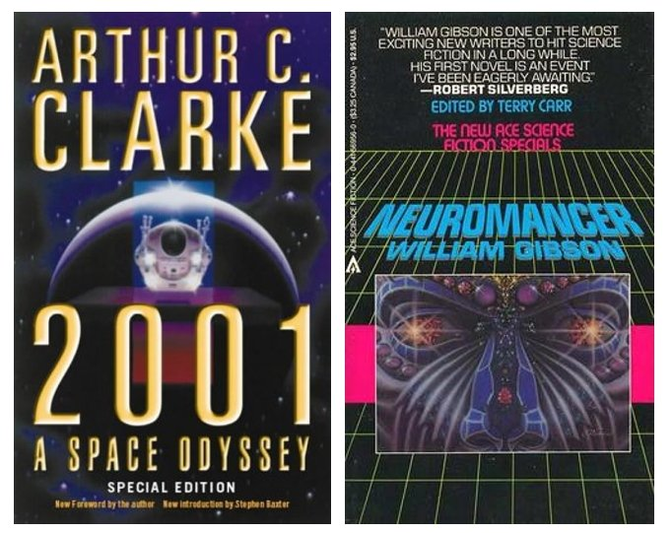

그림 1. 인공지능을 다룬 SF 대중문화의 모태가 되는 소설 『2001 스페이스 오디세이』와 『뉴로맨서』

**인공지능 영화의 양대 산맥 – <터미네이터>와 <매트릭스>** 지금은 고전이 된 제임스 카메론 감독의 유명한 SF영화 <터미네이터 2(Terminator 2: Judgment Day>(1991)에서는 인간과 기계의 전쟁으로 폐허가 된 미래를 보여주는 디스토피아적 장면이 나온다. 엔도스켈레톤(endoskelekton)이라 불리는 터미네이터의 내골격이 두개골 무더기를 밟으며 전투를 벌이는 이 장면은 비록 짧지만 기계가 인간을 지배하는 미래가 어떤 모습을 갖추게 되는지를 강렬한 시각 이미지로 보여준다. <터미네이터 2> 못지않게 디스토피아적인 미래를 보여주기로 유명한 영화 <매트릭스(The Matrix)>(1999)의 경우, 기계의 연료로 소모되는 인간의 처지를 보여 주기 위해 일렬로 늘어선 인공자궁이 등장한다. 전쟁의 결과로 검게 타버린 하늘 아래 늘어선 인 공자궁은 보는 이로 하여금 자못 충격을 안겨준다. 이 두 편의 영화는 대중적인 인기를 얻은 것은 물론이거니와, 충격적인 시각 이미지를 구현하여

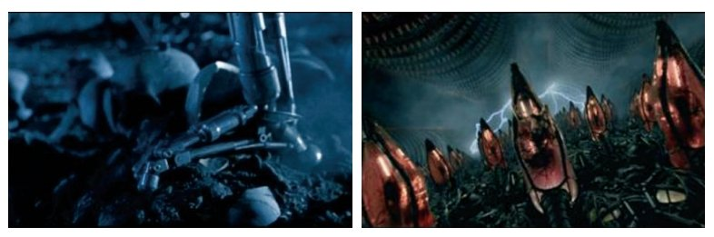

그림 2. 두개골 무더기를 밟는 기계의 모습을 그린 <터미네이터 2>의 한 장면(좌)과 <매트릭스>의 인공자궁(우)

  관객들에게 강한 인상을 남겼다. <터미네이터> 시리즈의 해골 모양 안드로이드는 강철의 육체를 얻어 인간의 지위를 위협하는 인공지능 그 자체를 상징한다. 그리고 〈매트릭스〉 시리즈의 세계관은 인간을 지배하게 된 인공지능이, 이후 어떠한 행동을 취할 것인지에 대한 가장 자극적이고 우울한 답을 보여준다. 흥미로운 것은 과학소설의 영향 때문인지 인공지능과의 대립을 다룬 SF영화 대부분은 부정적인 미래를 그리는 데 몰두한다는 점이다. 사실 이러한 인간 대 기계의 대립은 인공지능을 창작물의 소재로 사용하고자 했을 때 창작자가 떠올리기 쉬운 내용 중 하나임을 생각할 때, 이러한 대립 구조의 작품이 많은 것이 의아하진 않다. 다만 우리는 이러한 현상을 단순화 하여 넘길 것이 아니라, 구체적으로 인공지능이 영화 속에서 어떤 방식으로 활용되는지를 살펴볼 필요가 있다. 바로 그 지점에 ‘우리가 인공지능에 흥미를 느끼는 이유’가 존재하기 때문이다.